1 ступень — для школьников 6-8 лет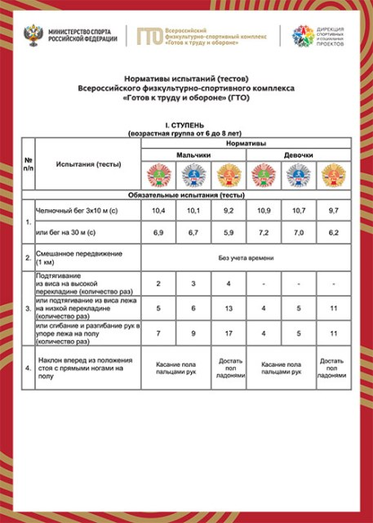

1 ступень — для школьников 6-8 лет -Первая страница
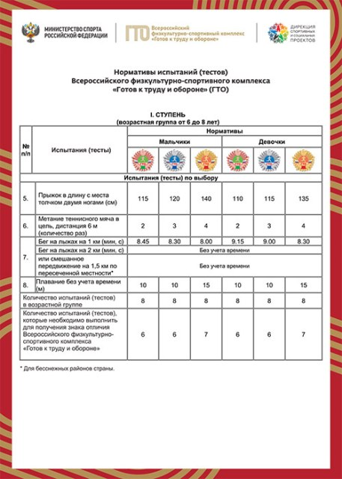
1 ступень — для школьников 6-8 лет — Вторая страница

2 ступень — для школьников 9-10 лет
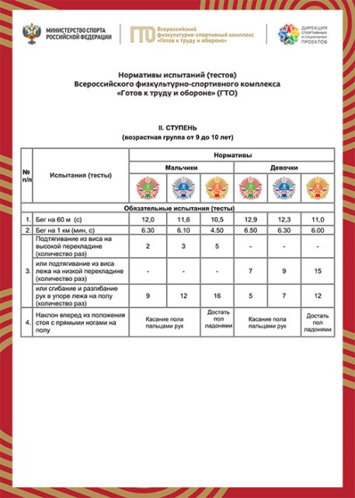
2 ступень — для школьников 9-10 лет — Первая страница
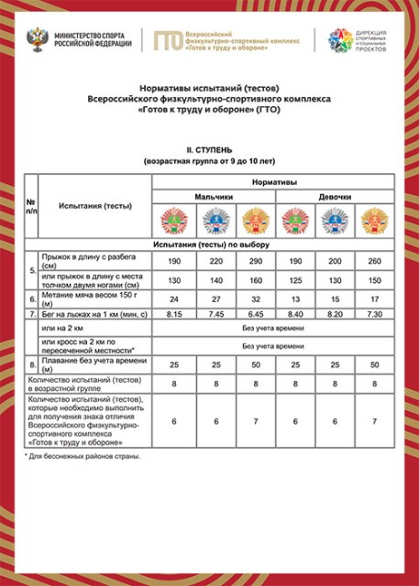
2 ступень — для школьников 9-10 лет — Вторая страница

3 ступень — для школьников 11-12 лет

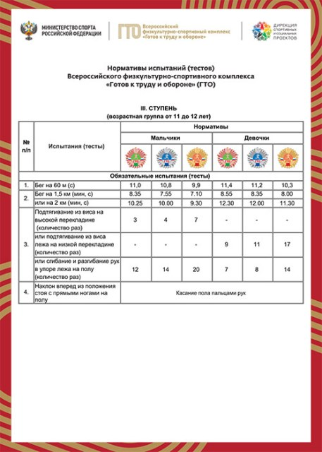
3 ступень — для школьников 11-12 лет — Первая страница
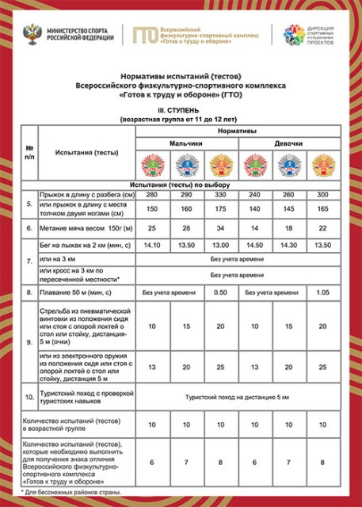
3 ступень — для школьников 11-12 лет — Вторая страница

4 ступень — для школьников 13-15 лет

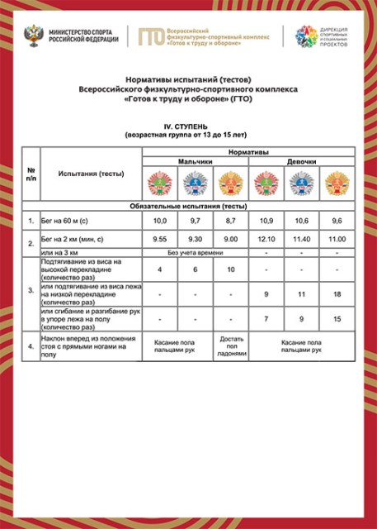
4 ступень — для школьников 13-15 лет — Первая страница
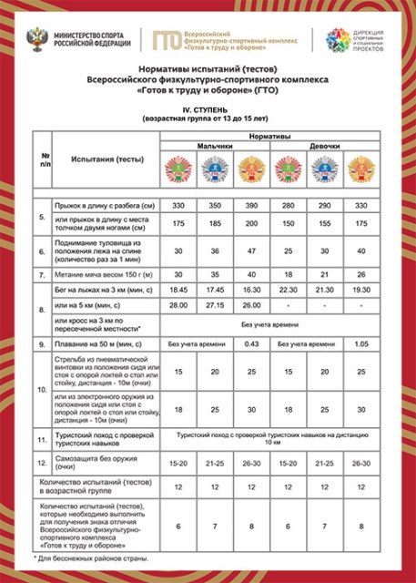
4 ступень — для школьников 13-15 лет — Вторая страница

5 ступень — для школьников 16-17 лет
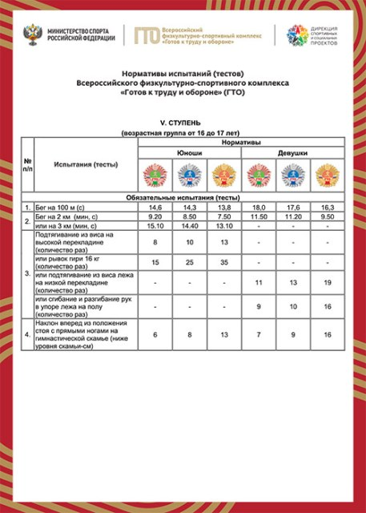
5 ступень — для школьников 16-17 лет — Первая страница
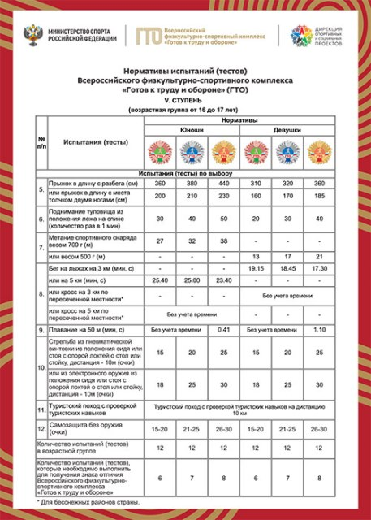
5 ступень — для школьников 16-17 лет — Вторая страница

